令和元年度
多治見市立精華小学校
第２学年 学年通信
７月・夏休み号

いよいよ夏休み
1年生との学校探検からはじまり、町探検、国語や算数等の教科の学習、読書週間など、力一杯取り組み、どの子もよく頑張った4ヶ月でした。
「漢字をたくさん覚えたよ。」「足し算や引き算の筆算ができるようになったよ。」「長さやかさの単位を覚えたよ。」など、どの子もできることが増え、充実感をもつことができました。
子ども達ががんばったところを認め励まし、それぞれの課題をはっきりさせて、夏休みに入りたいと思います。夏休みの目当てや計画もできています。その思いや願いが少しでも達成され、がんばったこと、楽しかったことがたくさんできるような夏休みにしたいものです。
長い休みですが、保護者の方の励ましや見届けをよろしくお願いします。また、海や川の事故も多発する時期です。安全に気を付けて、けがのない楽しい夏休みをお過ごしください。
夏休み図書館開放
10:00～11:00
７/26、31、８/5、22
※南舎北側中央出入り口から入り
ます。
※一緒に来た通学班の子に、図書館に行くことを伝えておきましょう。
夏休みプール開放 9：00～10：30
７/25、2６、３１、
８/１、２、５、６日（計７回）
※その日の実施判断を、８時００分にＨPでお知らせします。
※学校のプールへ来るときは，プールカードを忘れないように持たせてください。
※プールカードには、必ず連絡先を記入してください。

☆研究について ７月２９日（月）に科学作品相談日があります。（１３：３０～１５：００）研究に取り組む人は、ぜひ、相談に来てください。職員室にお声がけください。
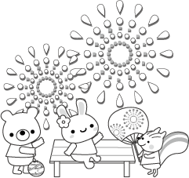
行事予定 ～詳しくは、夏休み明けの通信でお知らせします。～
8月27日（火）全校集会、集団下校14:00
28日（水）足跡展、集団下校15:10
29日（木）足跡展、集団下校15:10
30日（金）足跡展、集団下校15:10
9月21日（土）運動会 弁当 雨なら休み
22日（日）運動会予備日１ 雨なら休み
23日（月）運動会予備日２ 雨なら休み
24日（火）振替休業日
☆８月２５日（日）～９月１日（日）までの間に、植木鉢を学校までお持ちください。
☆宝物（一研究一作品）が、児童では運べないような大きいな物の場合、事前に搬入することができます。８月２１日（１５：４５～１６：４５）、２２日（１３：４５～１６：４５）
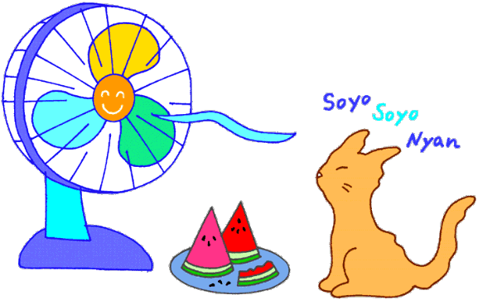
～お願い～ すべての持ち物の記名をお願いします。
古靴下の用意  ２足分 | 運動会のいすの脚につけます。古靴下がありましたら、捨てずにとっておいてください。丈の長いものがよいです。（膝上になるような長いものではないようにお願いします。）
お道具箱の中身確認 | のりの補充・クレヨンや色鉛筆（クーピー）が短くなっていたら購入をお願いします。
赤白帽子 | ゴムが伸びている子がいます。付け替えをお願いします。
鍵盤ハーモニカ | 歌口を外し、蛇腹と共に水洗いをして、本体はつばぬきをしてください。
上靴のサイズ確認 | 夏休みの間に足のサイズが変わってくるお子さんもみえます。夏休みの終わりにサイズ確認をお願いします。
算数の復習 | 時計・長さ・水のかさなど、学習したことをご家庭でも折に触れて一緒に読んだり、測ったりしてみてください。夏休み明けに復習テストをします。
国語の復習 | たくさんの漢字を覚えました。復習をしておかないと忘れてしまいます。繰り返し練習をしてください。夏休み明けに復習テストをします。
8月27日（火）の予定
＜もちもの＞
□夏休みのくらしのひょう
（おうちの人のことばを書いてもらう）
□けんきゅうかさくひん
（さくひんひょうをつけて）
□なつのとも（ある人で見てほしい人）
□なつにチャレンジ（こたえ合わせをしてあること）
□絵日記２日分
□読書かんそう文（おうぼひょうをつける）
□おさらのデザイン
□はみがきカラーテスト、はみがきカレンダー（色ぬりとかんそうを書く）
□プールカード
□ペットボトルじょうろの黄色いキャップ
（枯れていない子は本体も。名前を書いてくる）
□ふでばこ □下じき □よていちょう
□きゅうしょくセット
□ぞうきん１まい □うわぐつ
□赤白ぼうし □ぼうさいずきん
□おどうぐばこ（つぎの日でもよいです。）
□としょかんの本（つぎの日でもよいです。）
※ランドセルでとう校します。
※「下」の教科書をくばります。
 | ぜんこうしゅうかい
１ | 学かつ | なつ休みの  ふりかえり
２ | こくご | たからもの  はっぴょう会
３ | こくご | まとめのテスト
４ | さん数 | まとめのテスト
 | きゅうしょく
 | そうじ
しゅうだん下校 １４：００
